# “AÑO DEL BICENTENARIO DEL PERÚ: 200 AÑOS DE INDEPENDENCIA”



**CURSO**

**SQL SERVER NIVEL I**

**“IMPLEMENTACIÓN DE BASE DE DATOS”**

**PROFESOR:**

**GUSTAVO CORONEL CASTILLO**

**INTEGRANTES:**

**POLO SIFUENTES JUAN DANIEL**

**2021**

**INDICE GENERAL**

1.-Introducción

2. – Objetivos

3.-Requerimientos

4.-Extructura del Informe

5.-Conclusiones

6.-Recomendaciones

**I.-Introducción**

En informática se conoce como **dato** a cualquier **elemento informativo que tenga relevancia para un usuario**. Desde su nacimiento, la informática se ha encargado de proporcionar herramientas que faciliten la manipulación de los datos. Antes de la aparición de las aplicaciones informáticas. Es un almacenamiento de datos formalmente definido, controlado centralmente para intentar servir a múltiples y diferentes aplicaciones. La base de datos es una fuente de datos que son compartidos por numerosos usuarios para diversas aplicaciones

**II. - OBJETIVOS**

Como **objetivo principal** de una  **base de datos** es proporcionar a los usuarios finales una visión abstracta de los **datos almacenados**, esto se logra escondiendo ciertos detalles de **cómo** se almacenan y mantienen relacionados, es decir, el usuario podrá almacenar y organizar con el fin de manejarlos de una manera más sencilla.

**I.- ENUNCIADO :**

**PROBLEMA: N°1**

DESARROLLAR UNA CONSULTA QUE PERMITA ENCONTRAR TODOS LOS EMPLEADOS QUE NO TIENEN TELÉFONO. BASE DE DATOS: RH

**II.- SENTENCIA SQL :**

--

USE RH

--

SELECT * FROM EMPLEADO

--

SELECT IDEMPLEADO, NOMBRE, APELLIDO, TELEFONO = 'NULL' FROM EMPLEADO

GO

**III.- RESULTADO :**

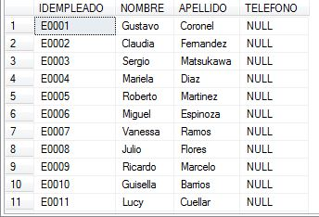

**I.-ENUNCIADO:**

**PROBLEMA: N°2**

DESARROLLAR UNA CONSULTA PARA ENCONTRAR LOS INGRESOS TOTALES DE CADA UNO DE LOS EMPLEADOS. BASE DE DATOS: RH

**II.- SENTENCIA SQL :**

USE RH

--

SELECT * FROM EMPLEADO

--

SELECT IDEMPLEADO, NOMBRE, APELLIDO, SUM (SUELDO + COMISION) AS 'INGRESOS TOTALES' FROM EMPLEADO GROUP BY IDEMPLEADO, NOMBRE, APELLIDO

GO

--

**III.- RESULTADO :**

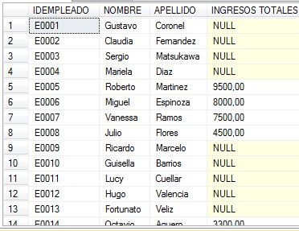

**I.-ENUNCIADO:**

**PROBLEMA: N°3**

DESARROLLAR UNA CONSULTA PARA ENCONTRAR A TODOS LOS EMPLEADOS QUE NO TIENEN CORREO INSTITUCIONAL.

EL DOMINIO DEL CORREO INSTITUCIONAL PUEDE SER PERUDEV.COM O PERUDEV.PE. DE BASE DE DATOS: RH

**II. - SENTENCIA SQL:**

USE RH

--

SELECT * FROM EMPLEADO

--

SELECT IDEMPLEADO, NOMBRE, APELLIDO, EMAIL FROM EMPLEADO WHERE EMAIL = 'GCORONELC@GMAIL.COM'

GO

--

**III. - RESULTADO:**

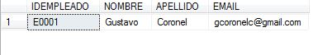

**I.-ENUNCIADO:**

**PROBLEMA: N°4**

DESARROLLAR UNA CONSULTA QUE PERMITA ENCONTRAR EL TIEMPO DE SERVICIO EN MESES DE CADA EMPLEADO.

BASE DE DATOS: RH

**II. - SENTENCIA SQL:**

USE RH

--

SET DATEFORMAT DMY

SELECT * FROM EMPLEADO

--

SELECT IDEMPLEADO, NOMBRE, APELLIDO, DATEDIFF (YEAR, FECINGRESO, GETDATE ()) AS 'TIEMPO AÑOS' FROM EMPLEADO

GO

**III. - RESULTADO:**

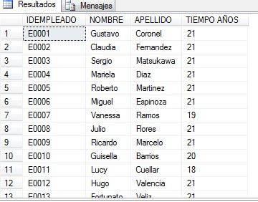

**I.-ENUNCIADO:**

**PROBLEMA: N°5**

SE NECESITA SABER LA PROGRAMACIÓN DEL PROFESOR RAÚL CHUCO EN EL PRESENTE MES.

BASE DE DATOS: EDUTEC

**II. - SENTENCIA SQL:**

USE EDUTEC

--

SELECT * FROM CURSOPROGRAMADO

SELECT * FROM PROFESOR

--

SELECT C.HORARIO, P.IDPROFESOR, P.APEPROFESOR, P.NOMPROFESOR FROM PROFESOR P

INNER JOIN CURSOPROGRAMADO C ON P.IDPROFESOR = C.IDPROFESOR

WHERE P.IDPROFESOR = 'P011' AND IDCICLO = '2021-02-01'

**III. - RESULTADO:**

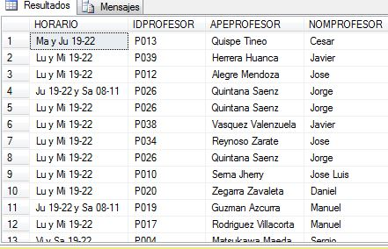



**I.-ENUNCIADO:**

**PROBLEMA: N°6**

SE NECESITA SABER QUE PROFESORES VIVEN EN SMP, EN LOS OLIVOS O EN COMAS.

BASE DE DATOS: EDUTEC

**II. - SENTENCIA SQL:**

USE EDUTEC

--

SELECT * FROM PROFESOR

-

SELECT IDPROFESOR, APEPROFESOR, NOMPROFESOR, DIRPROFESOR FROM PROFESOR

WHERE DIRPROFESOR = 'SMP' OR DIRPROFESOR ='COMAS' OR DIRPROFESOR = 'LOS OLIVOS'

**III. - RESULTADO:**

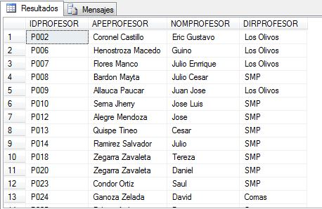

**I.-ENUNCIADO:**

**PROBLEMA: N°7**

SE NECESITA SABER LOS CURSOS PROGRAMADOS PARA ESTE MES QUE TIENEN MENOS DE 10 MATRICULADOS.

**II. - SENTENCIA SQL:**

USE EDUTEC

--

SELECT * FROM CURSOPROGRAMADO

--

SELECT IDCURSO, IDPROFESOR, MATRICULADOS FROM CURSOPROGRAMADO

WHERE MATRICULADOS < 10 and IDCICLO = '2021-02-01' ORDER BY MATRICULADOS DESC

**III. - RESULTADO:**

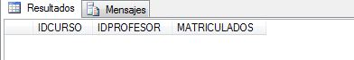

**I.-ENUNCIADO:**

**PROBLEMA: N°8**

SE NECESITA SABER LOS HORARIOS EN QUE HAN SIDO PROGRAMADOS LOS CURSOS DE JAVA EN EL MES ACTUAL.

BASE DE DATOS: EDUTEC

**II. - SENTENCIA SQL:**

USE EDUTEC

--

SELECT * FROM CURSOPROGRAMADO

SELECT * FROM CURSO

--

SELECT CP.IDCICLO, C.IDCURSO, C.NOMCURSO FROM CURSO C

INNER JOIN CURSOPROGRAMADO CP ON C.IDCURSO = CP.IDCURSO

WHERE C.IDCURSO = 'C005' OR C.IDCURSO = 'C006' OR C.IDCURSO = 'C007'

OR C.IDCURSO = 'C008'OR C.IDCURSO = 'C0014'

AND CP.IDCICLO = ('2021-02')

GO

**III. - RESULTADO:**

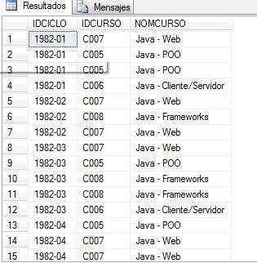

**I.-ENUNCIADO:**

**PROBLEMA: N° 9**

SE NECESITA UNA CONSULTA PARA AVERIGUAR LOS PEDIDOS QUE SERÁN LLEVADOS A MÉXICO, ESPAÑA Y BRASIL.

BASE DE DATOS: NORTHWIND

**II. - SENTENCIA SQL:**

SELECT * FROM ORDERS

--

SELECT ORDERID, CUSTOMERID, ORDERDATE, SHIPNAME, SHIPREGION, SHIPCOUNTRY FROM ORDERS

WHERE SHIPCOUNTRY IN ('MEXICO','ESPAÑA','BRAZIL')

**III. - RESULTADO:**

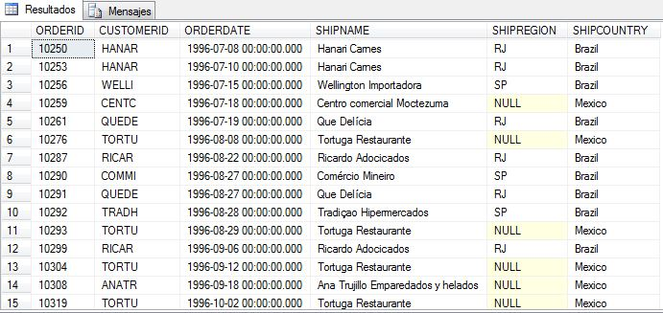

**I.-ENUNCIADO:**

**PROBLEMA: N°10**

SE NECESITA UNA CONSULTA DE LOS CLIENTES DE LAS SIGUIENTES CIUDADES:

▪ RIO DE JANEIRO

▪ SAO PAULO

▪ BUENOS AIRES

▪ CARACAS

BASE DE DATOS: NORTHWIND

**II. - SENTENCIA SQL:**

USE NORTHWIND

--

SELECT * FROM CUSTOMERS

--

SELECT CUSTOMERID, COMPANYNAME, CONTACTNAME, COUNTRY, CITY FROM CUSTOMERS

WHERE CITY ='RIO DE JANEIRO' OR CITY ='SAO PAULO' OR CITY ='BUENOS AIRES' OR

CITY ='CARACAS'

**III. - RESULTADO:**

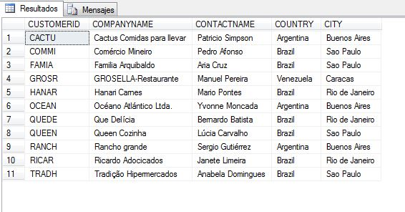

**I.-ENUNCIADO:**

**PROBLEMA: N°11**

SE NECESITA UN LISTADO DE LAS CIUDADES DONDE SE TIENEN CLIENTES.

BASE DE DATOS: NORTHWIND

**II. - SENTENCIA SQL:**

USE NORTHWIND

--

SELECT * FROM CUSTOMERS

SELECT * FROM SUPPLIERS

--

SELECT CONTACTNAME, COMPANYNAME, CITY FROM CUSTOMERS WHERE CITY = '*'

**III. - RESULTADO:**

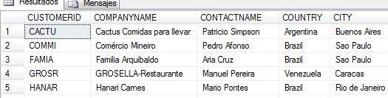

**I.-ENUNCIADO:**

**PROBLEMA: N°12**

SE NECESITA UN LISTADO DE LOS CLIENTES, CUYO REPRESENTANTE ES EL GERENTE DE VENTAS, EL GERENTE DE MARKETING O EL MISMO DUEÑO.

BASE DE DATOS: NORTHWIND

**II. - SENTENCIA SQL:**

USE NORTHWIND

--

SELECT * FROM CUSTOMERS

--

SELECT CUSTOMERID, CONTACTNAME, CONTACTTITLE FROM CUSTOMERS

WHERE CONTACTTITLE='SALES MANAGER' OR CONTACTTITLE='MARKETING MANAGER' OR CONTACTTITLE='OWNER'

**III. - RESULTAD**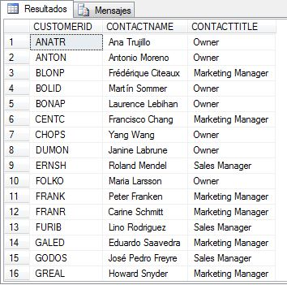

**VI.- Conclusiones**

Una base de datos en SQL SERVER, se le puede llamar como un banco de información ya que contienen datos importantes de diversos temas, pero con un tipo de dato en común.

Almacenados sistemáticamente para su posterior uso, este gestor global permite que usuarios puedan acceder a los datos desde cualquier punto de red.

**VII.- Recomendaciones**

Se recomienda a todos los estudiantes de cursos como el de base de datos y análisis de diseño de sistemas que tomen en cuenta lo siguiente:

-El modelo relacional permite obtener una base de datos libre de redundancias en la normalización.

-El diseño de base de datos relacional, ayuda al diseño lógico y físico.

-Una vez diseñado el modelo entidad relación y el modelo relacional, pasar a la herramienta que ayude a elaborar las tablas de las base de datos.